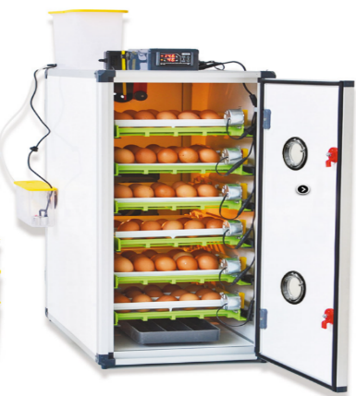
Dossier technique : Incubateur d’œufs

- Découverte du produit et de la problématique technique
Le système étudié est un incubateur. Il est utilisé pour l'incubation artificielle et l’éclosion d’œufs. En effet, véritable enjeu sociétal, la préservation des espèces en voie de disparition est au centre des préoccupations environnementales liées à la biodiversité. Au moins une espèce d’oiseaux sur huit est menacée d’extinction à l’horizon 2050 qu'elles soient endémiques d'Europe ou exotiques.
Le système est pourvu de différents capteurs permettant de connaître la température et l’hygrométrie de l’intérieur de l'incubateur. Un bloc extérieur au système permet de réguler ces paramètres en activant une résistance chauffante et/ou la ventilation mécanique.
La durée d’incubation va dépendre du type d’œuf placé dans l’incubateur et devra être consignée par le propriétaire de l’incubateur sous forme d’un tableau (voir Partie « Données d’incubation »).
Pour l’instant, seules les informations concernant la température et l’hygrométrie sont affichées au niveau de l’incubateur. La problématique est donc de trouver une solution qui permettra d’afficher le nombre de jours d’incubation en fonction du type d’œuf mis en place par le propriétaire de l’incubateur.

Le projet impose un cahier des charges, sous forme de diagramme des exigences (page 2), précisant les axes techniques à respecter afin d’afficher le nombre de jours écoulés par rapport au nombre de jours total d’incubation en fonction du type d’œuf.

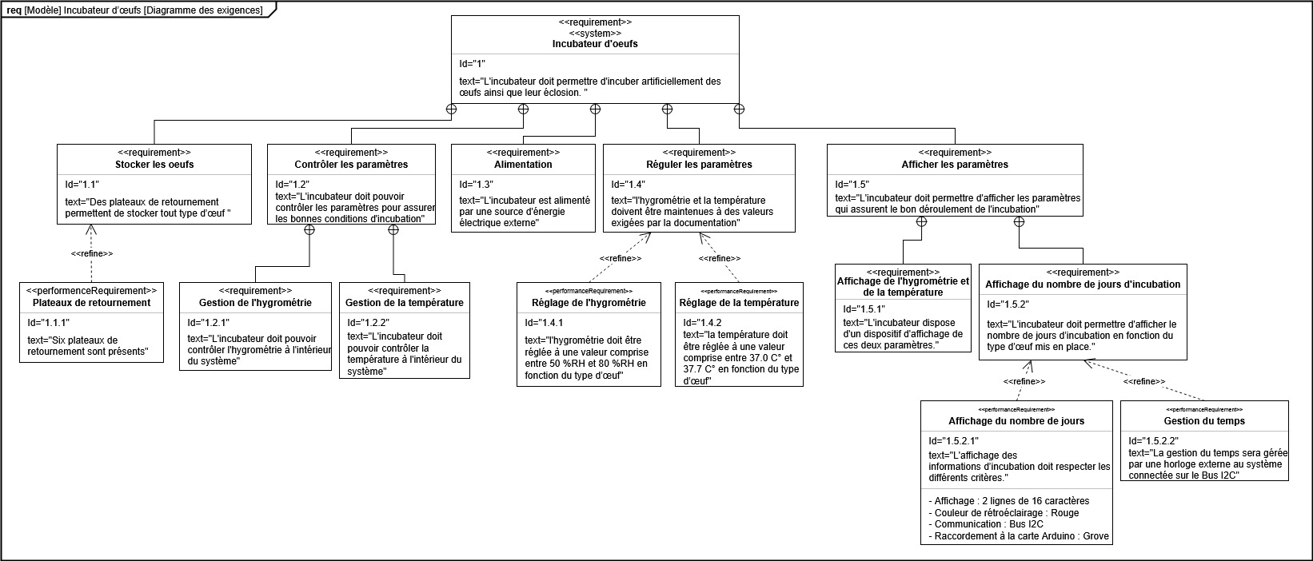

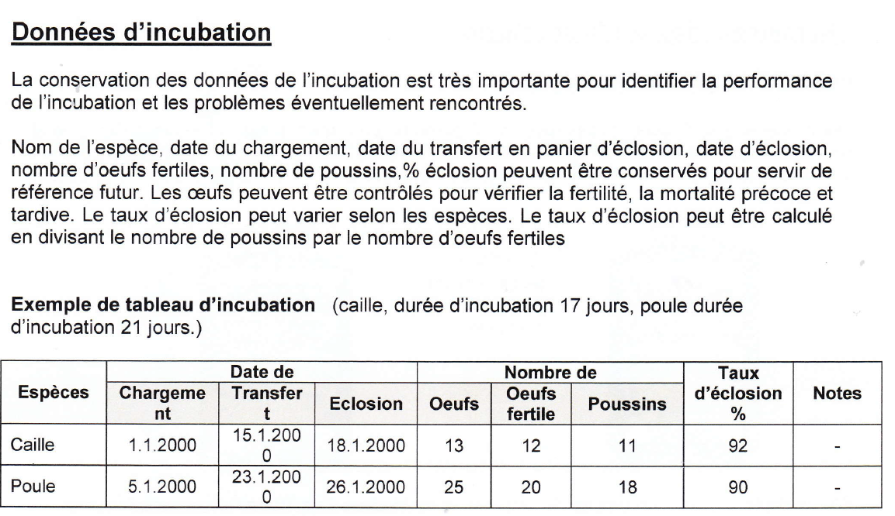
Document 1

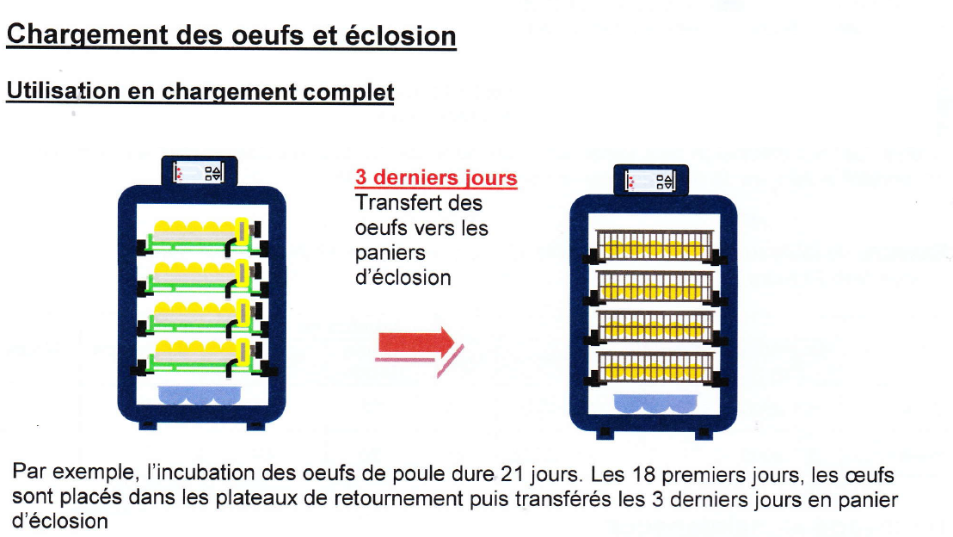
Document 2

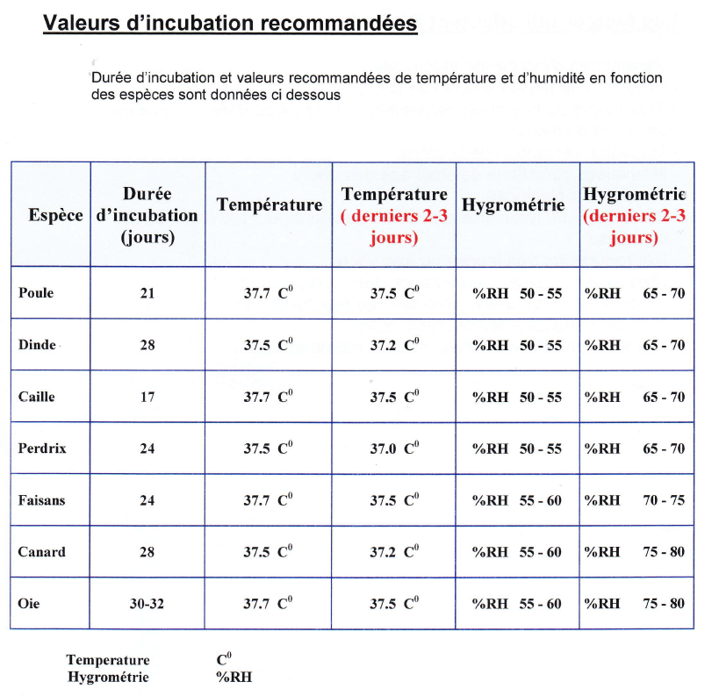
Document 3

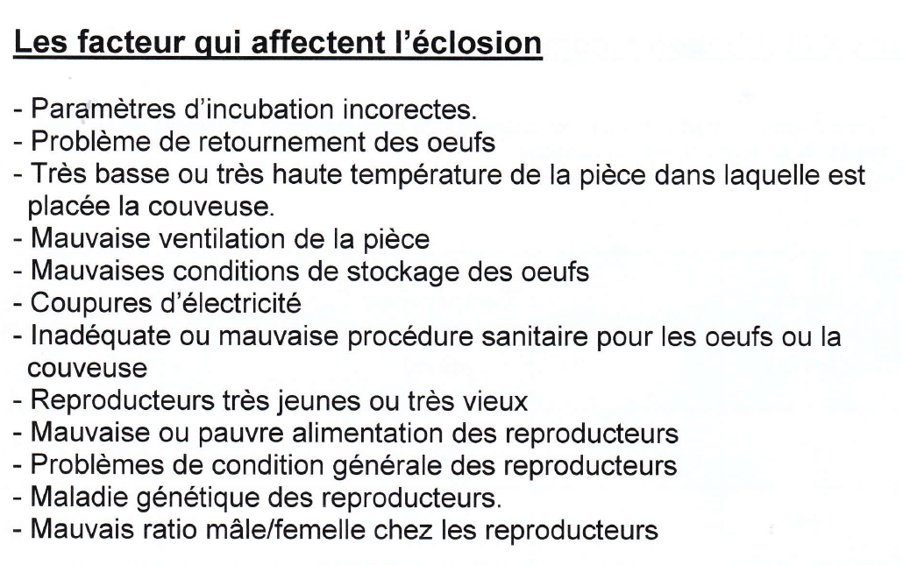
Document 4

- Conception
2.1. Afficheurs à disposition

1. Afficheur 2 × 16 caractères LCD 2 × 16
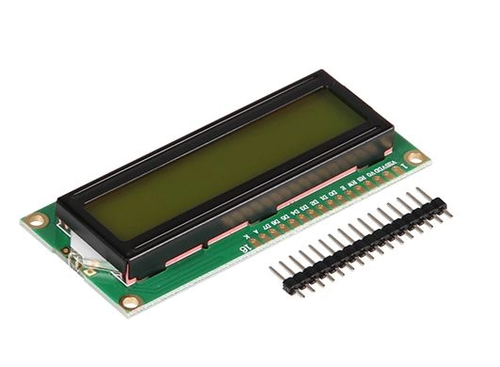
Description : afficheur LCD à interface parallèle affiche 2 lignes de 16 caractères et est compatible Arduino. Cet afficheur est livré avec un connecteur 16 broches mâles à souder permettant un accès simplifié aux E/S.
Caractéristiques :
- Interface : parallèle.
- Alimentation : 5 V
- Affichage : LCD 2×16 caractères.
- Dimensions : 80 × 36,5 × 11 mm.

2. Afficheur LCD 2 × 16 Grove
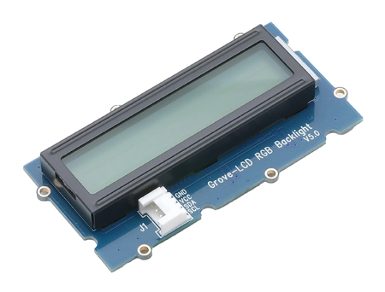
Description : afficheur LCD à connexion I2C compatible Grove affiche 2 lignes de 16 caractères et est compatible Arduino. Il n'utilise que les broches SDA et SCL pour recevoir les données. L'afficheur est équipé d'un rétro-éclairage RGB. Chaque couleur peut s'allumer de manière indépendante permettant d'obtenir une multitude de couleurs pour le rétroéclairage.
Caractéristiques :
- Interface : I2C compatible Grove.
- Alimentation : 5 V
- Consommation : < 60 mA.
- Affichage : LCD 2 × 16 caractères.
- Dimensions : 84 × 45 × 13 mm

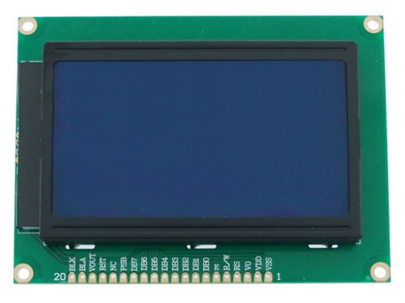
3. Module graphique LCD12864DFR
Description : Afficheur à matrice 124 × 64 points avec police de caractères intégrée basé sur un ST7920. Affichage bleu rétro-éclairé.
Caractéristiques :
- Interface : parallèle.
- Alimentation : 5 V
- Affichage : matrice 124 × 64 points.
- Dimensions : 93 × 70 × 13 mm.

2.2. Programmes à disposition
Afficheur
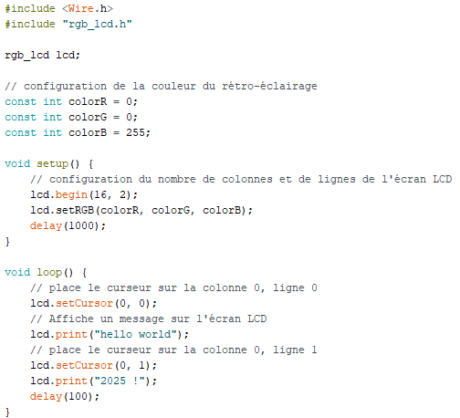

Horloge Temps Réel
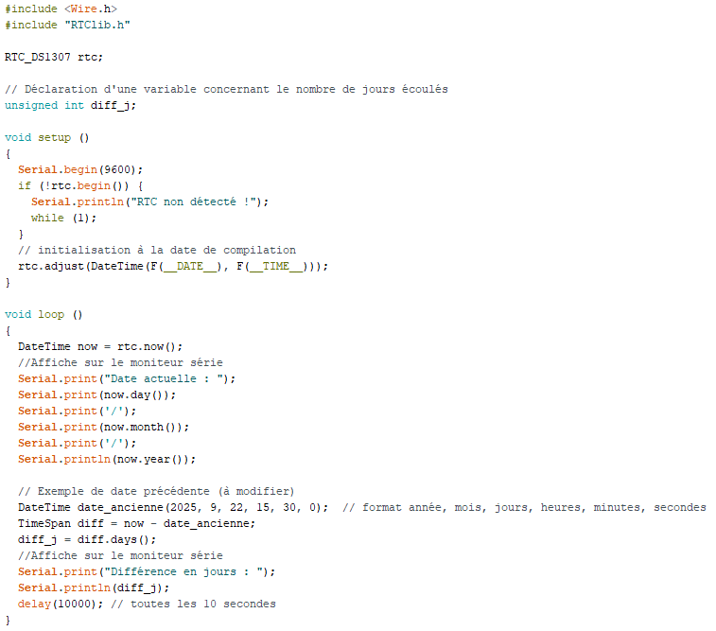

- Simulation
  - Schéma structurel existant
Le fichier ci-contre est fourni et est à ouvrir à l’aide du logiciel Proteus (ISIS).
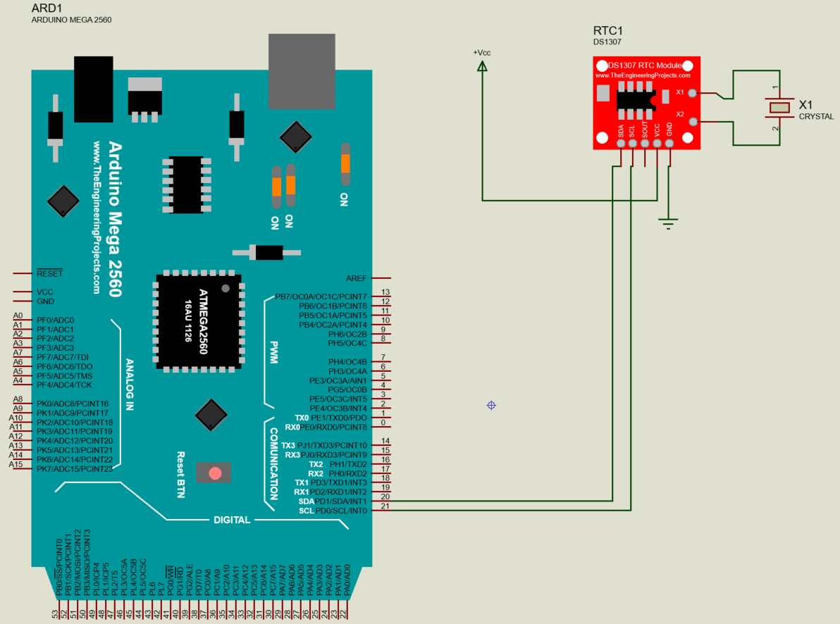

  - Intégration d’un composant depuis la bibliothèque
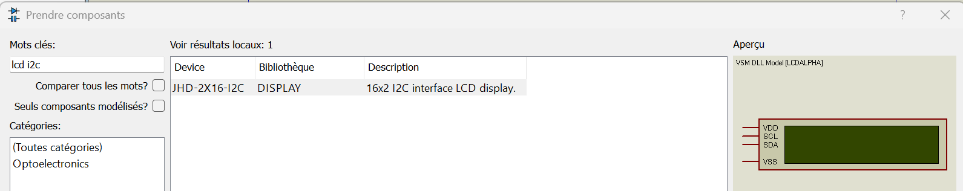
Sous Proteus (ISIS), l’afficheur est présent dans la bibliothèque DISPLAY et doit être intégré au projet comme ci-dessous.

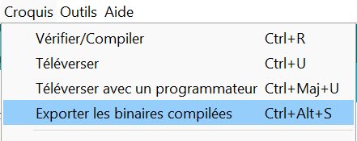
  - Génération du fichier .hex
La génération du fichier.hex sous l'IDE d'Arduino se fait en cliquant sur « Croquis » puis « Exporter les binaires compilées ».

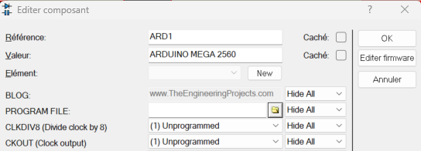
L'intégration du code source dans la carte de développement Arduino sous ISIS se fait en double-cliquant sur la carte puis en cliquant sur l'icône de sélection de fichier. Il ne reste ensuite qu'à sélectionner le premier fichier.hex généré dans le répertoire Arduino conçu précédemment.

- Expérimentation

Pour effectuer l’expérimentation, le matériel suivant est disponible :
- une carte de développement Arduino Méga 2560 ;
- un shield de connexion "Grove – Mega Shield" ;
- un afficheur "Grove-LCD RGB Backlight" ;
- un module RTC pour la gestion de l’horloge ;

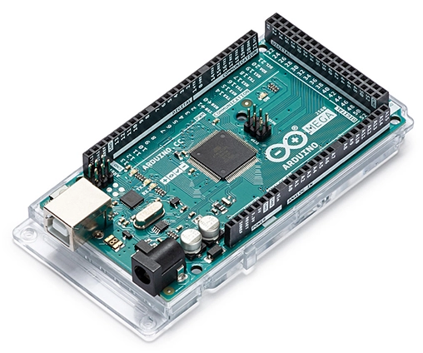  Carte Arduino Mega 2560 | 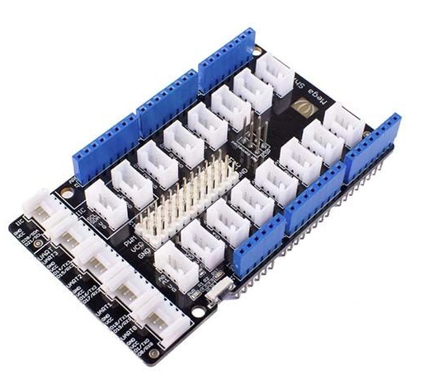  Module Grove Mega Shield
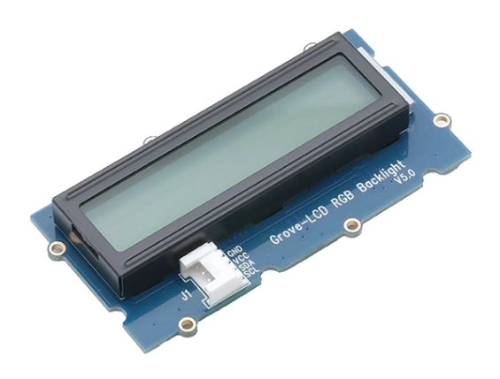  Afficheur Grove LCD 2 × 16 I2C | 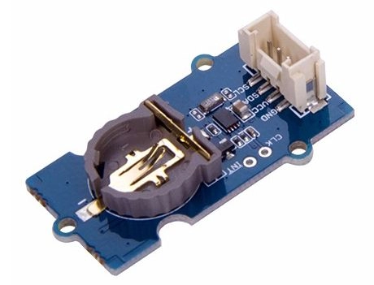  Module Horloge Grove RTC I2C

